

**ภาคผนวก**

**ภาคผนวก ก**

**ภาพประกอบการดำเนินการวิจัย**

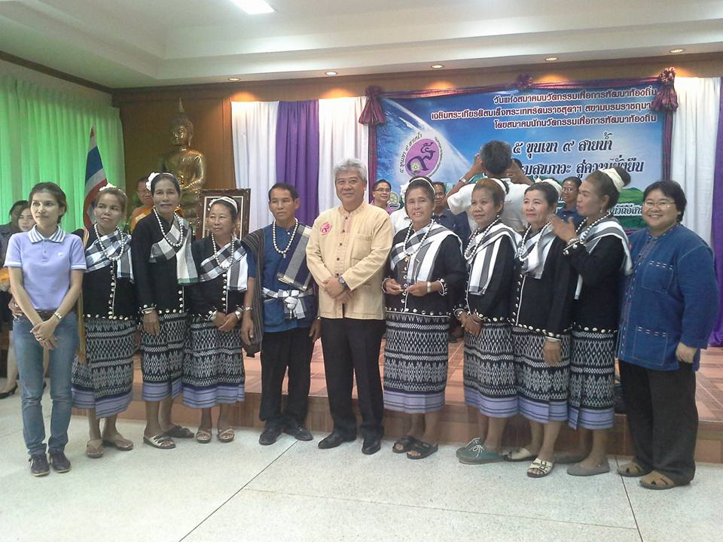

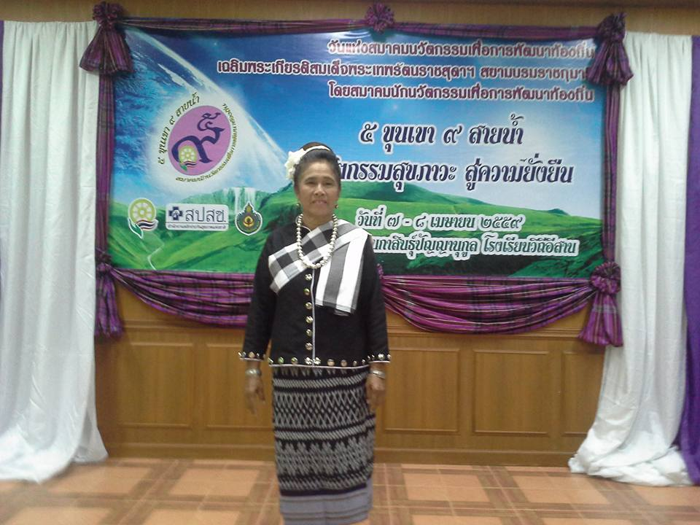

**ภาพภาคผนวกที่ 1** การรับโลห์ยกย่องเชิดชูปราชญ์ของแผ่นดิน

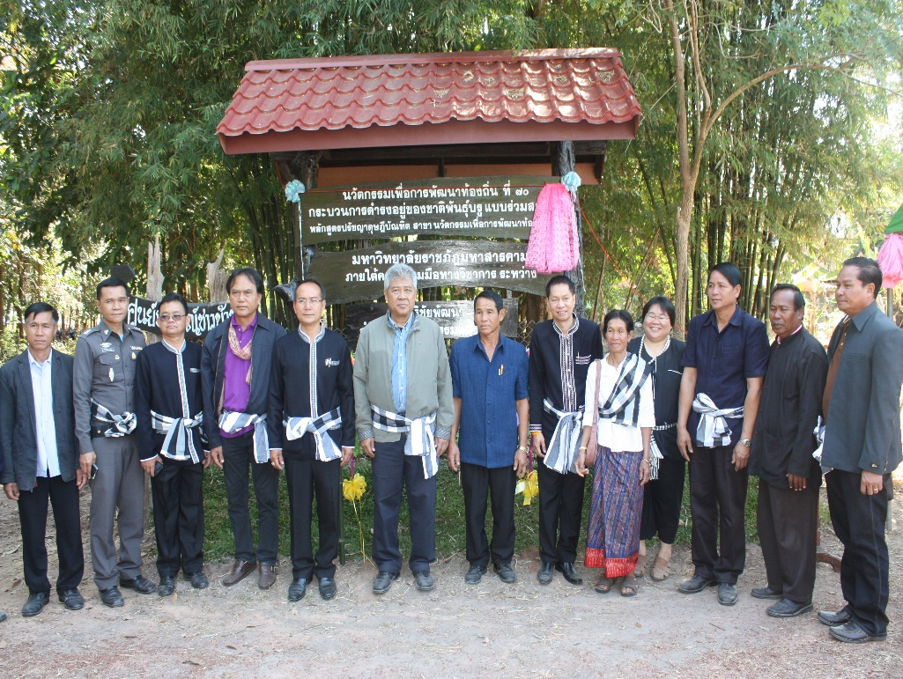

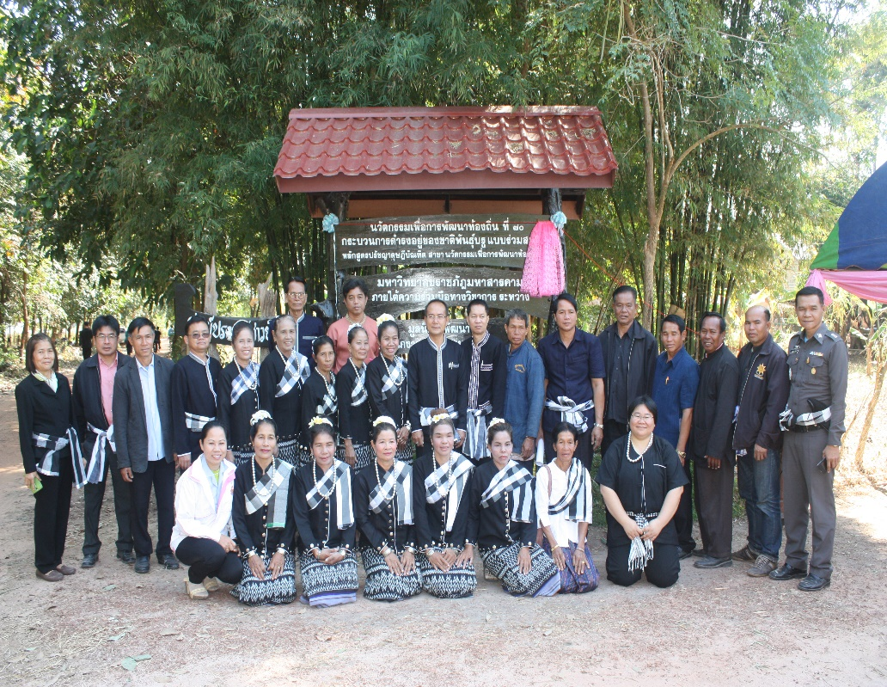

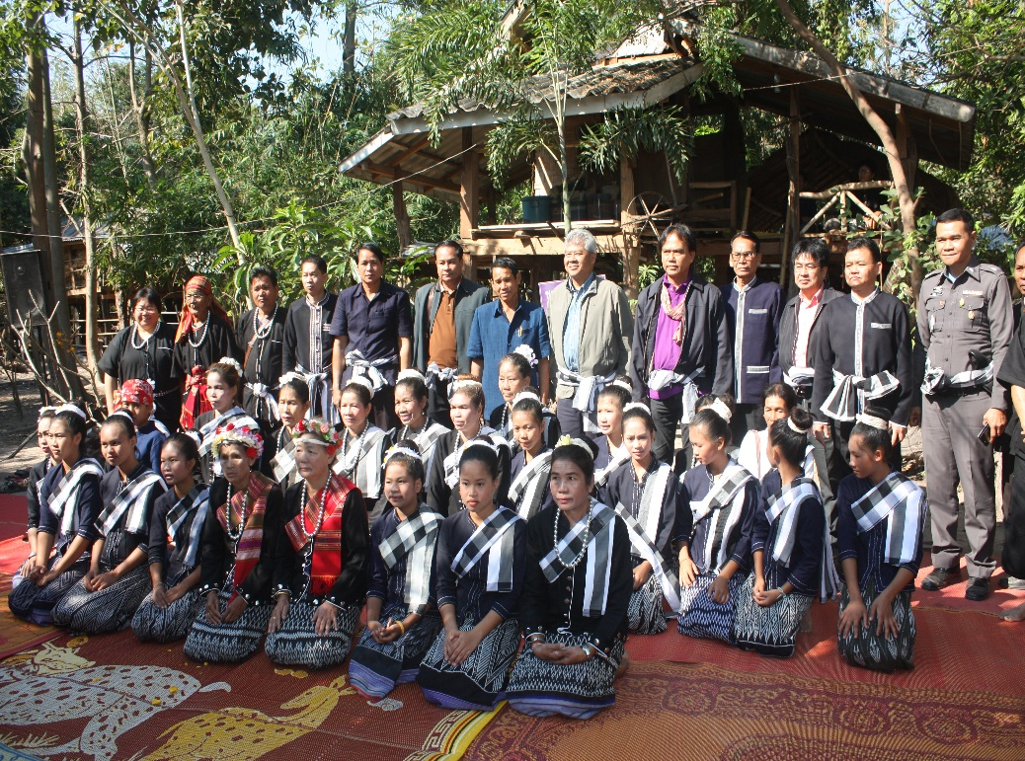

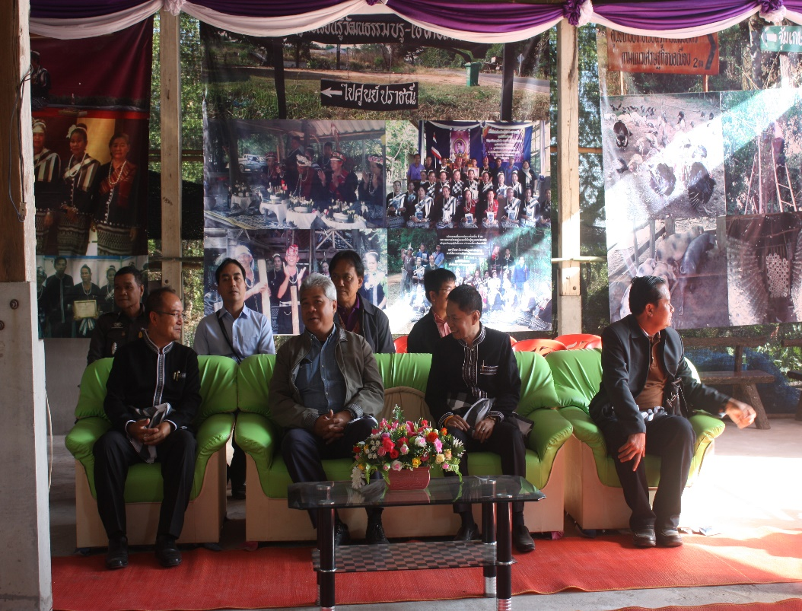

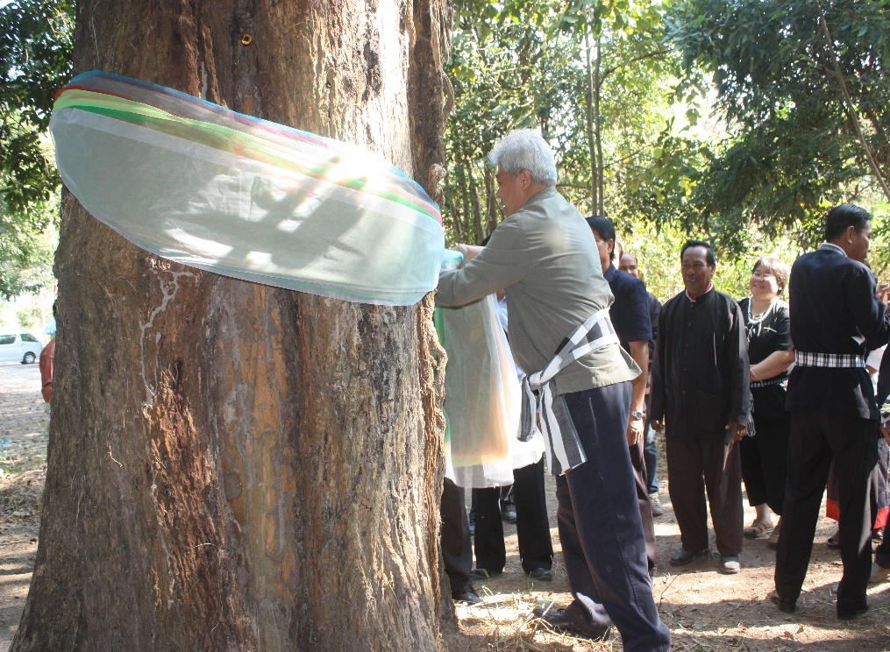

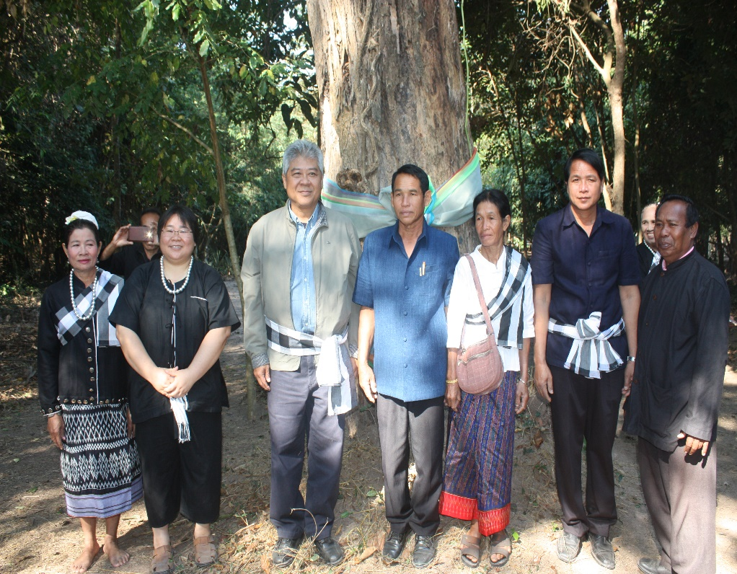

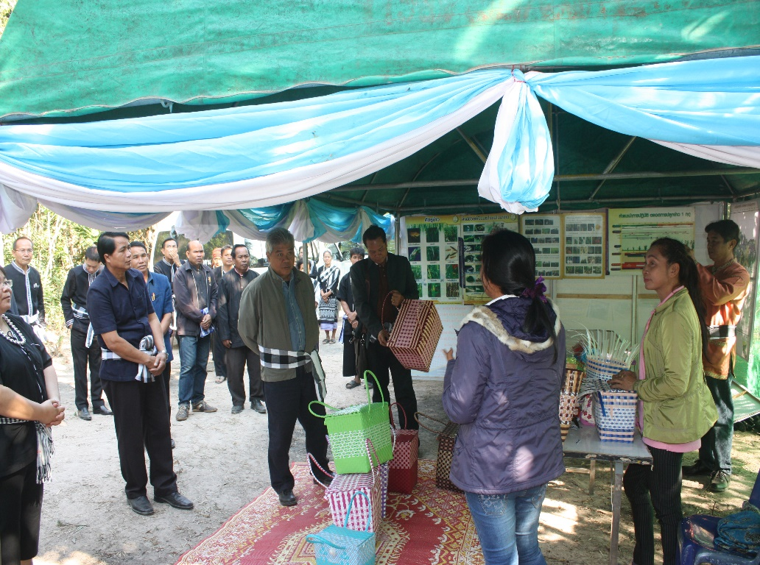

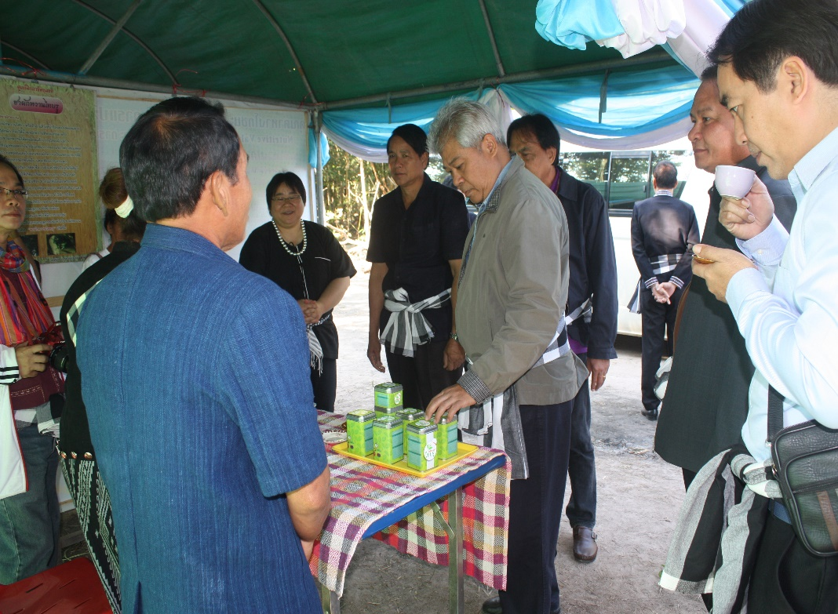

**ภาพภาคผนวกที่ 2** ดร.ลลิต ถนอมสิงห์ เปิดป้ายศูนย์เรียนรู้สถานีนวัตกรรมที่ 70

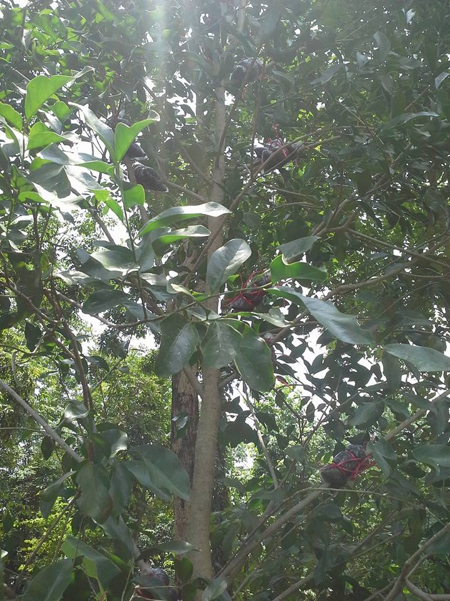

**ภาพภาคผนวกที่ 3** การตอนกิ่งผักหวานป่า

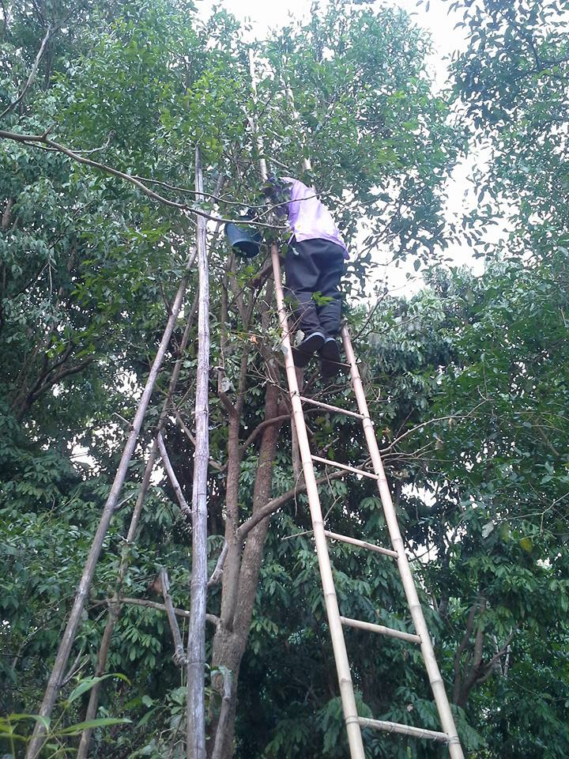

**ภาพภาคผนวกที่ 4** การเก็บผักหวานป่า

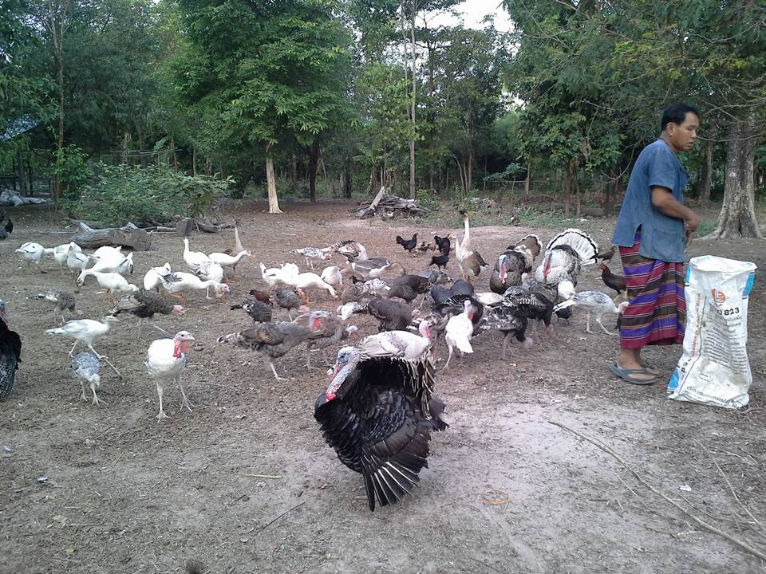

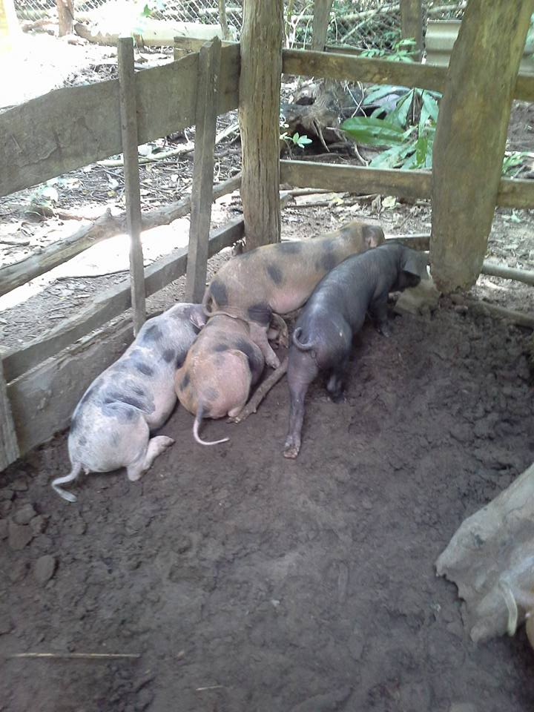

**ภาพภาคผนวกที่ 5** การเลี้ยงสัตว์ตามแนวทางเศรษฐกิจพอเพียง

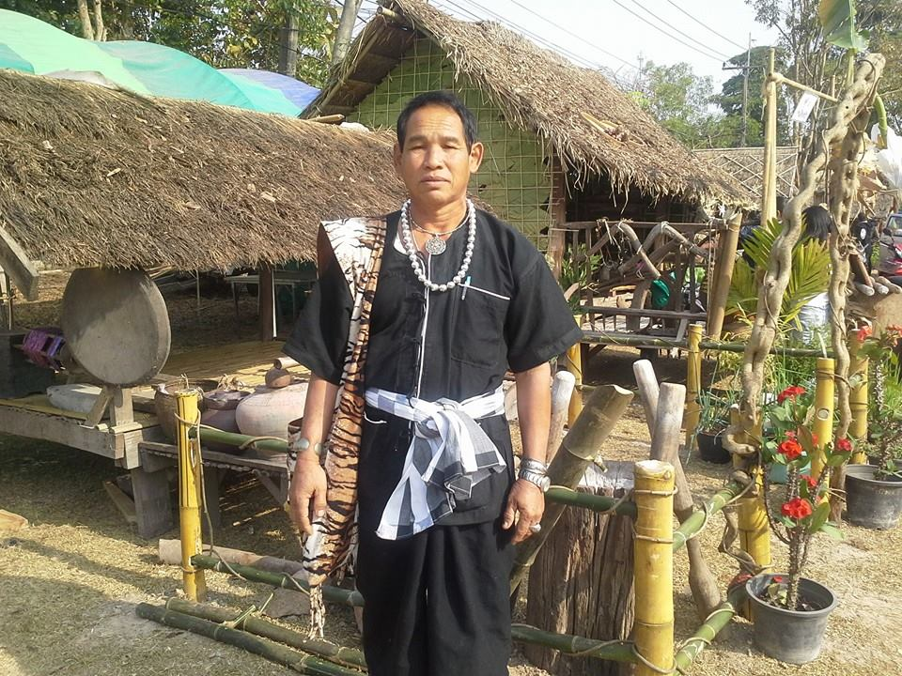

**ภาพภาคผนวกที่ 6** การแต่งกายของชาวบรู

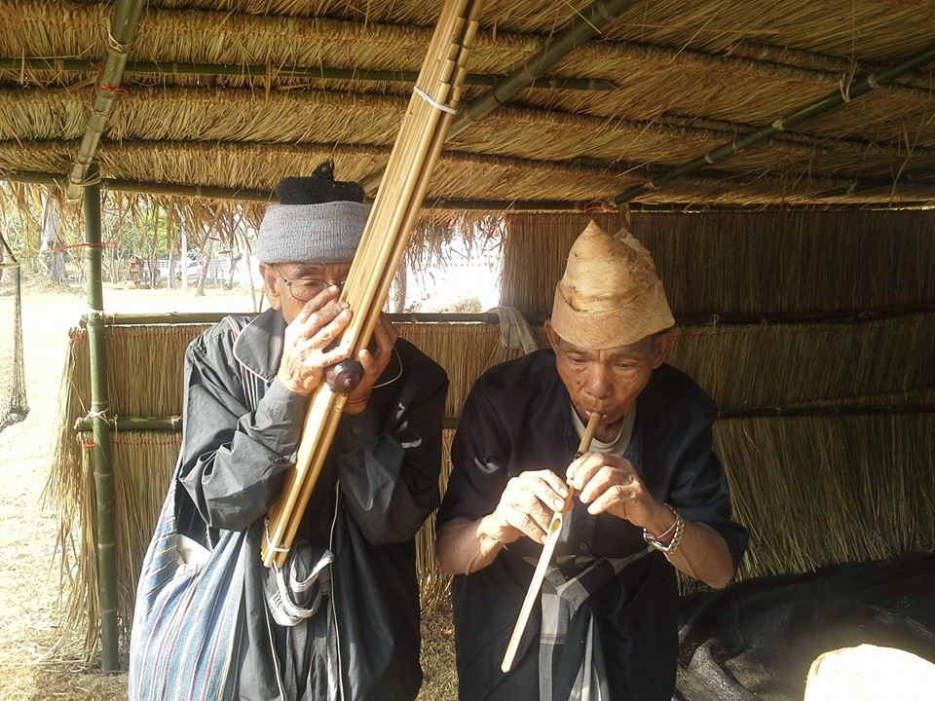

**ภาพภาคผนวกที่ 7** การเล่นดนตรีของชาวบรู

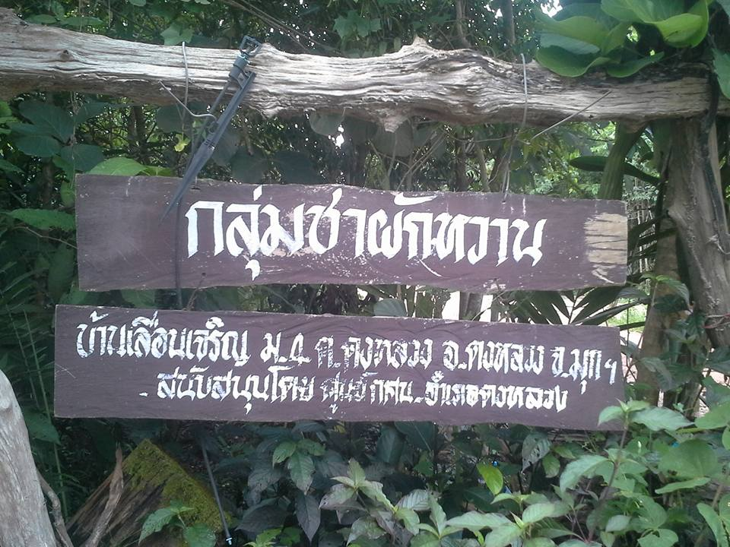

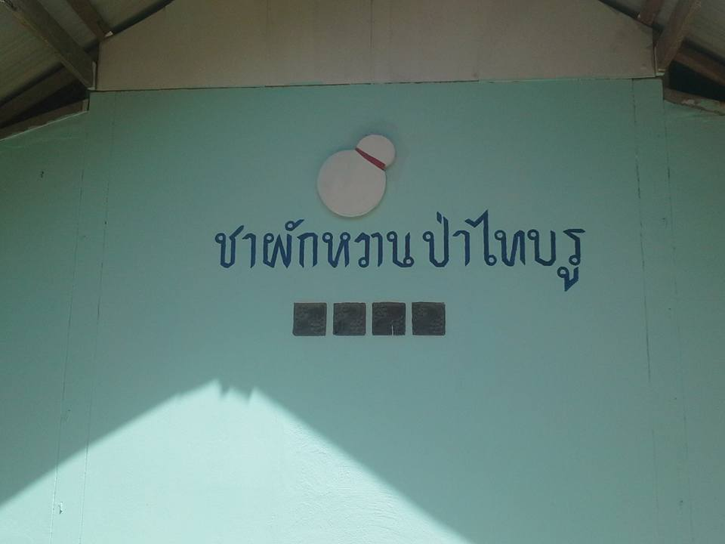

**ภาพภาคผนวกที่ 8** สถานที่ผลิตชาผักหวานบรูดงหลวง

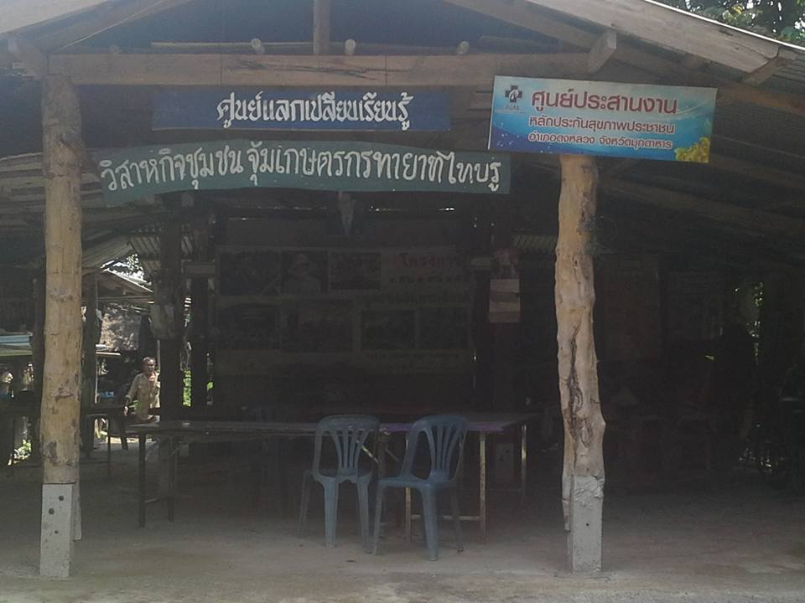

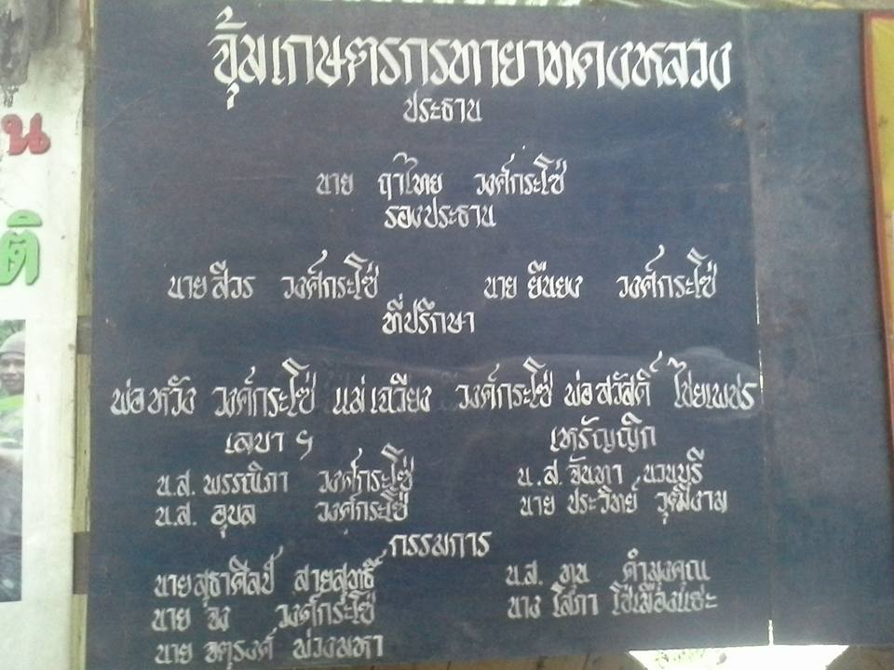

**ภาพภาคผนวกที่ 9** เครือข่ายศูนย์เรียนรู้ของชาวบรู

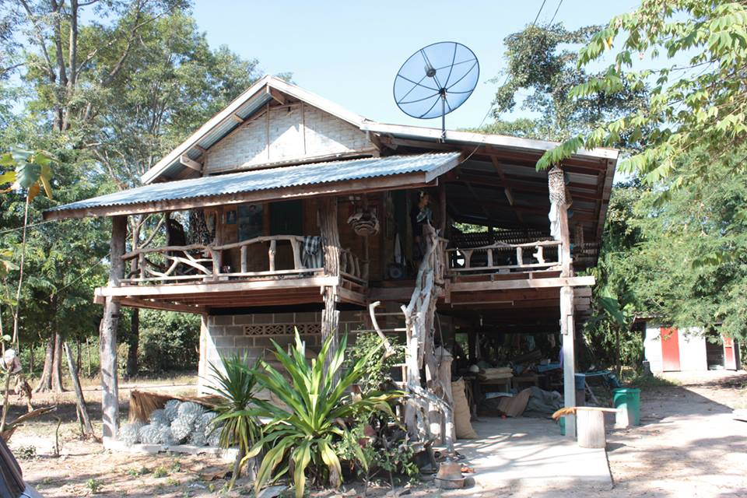

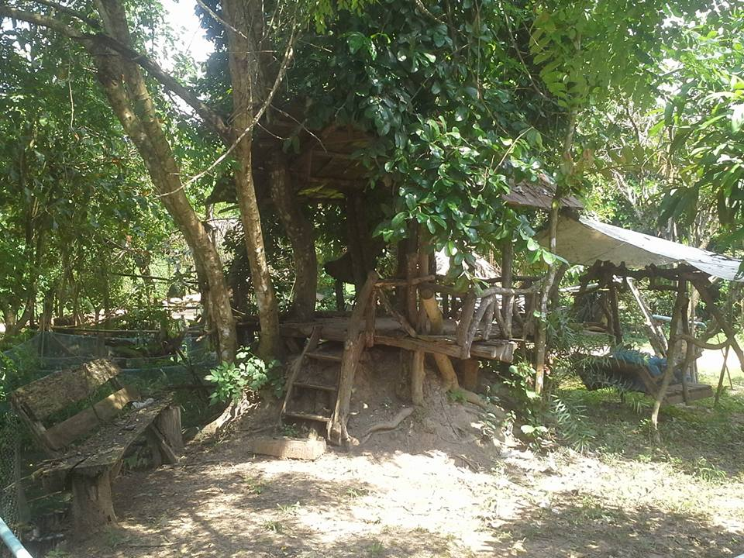

**ภาพภาคผนวกที่ 10** การสร้างบ้านที่อยู่อาศัยของชาวบรูในปัจจุบัน

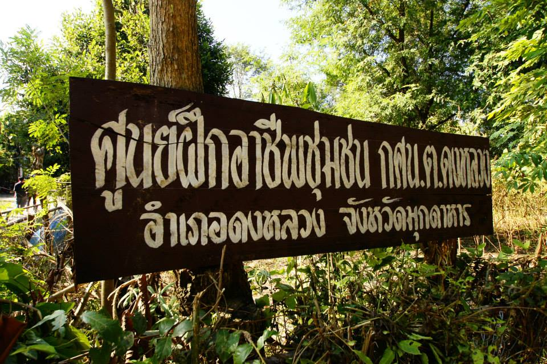

**ภาพภาคผนวกที่ 11** ป้ายศูนย์ฝึกอบรมอาชีพชุมชน

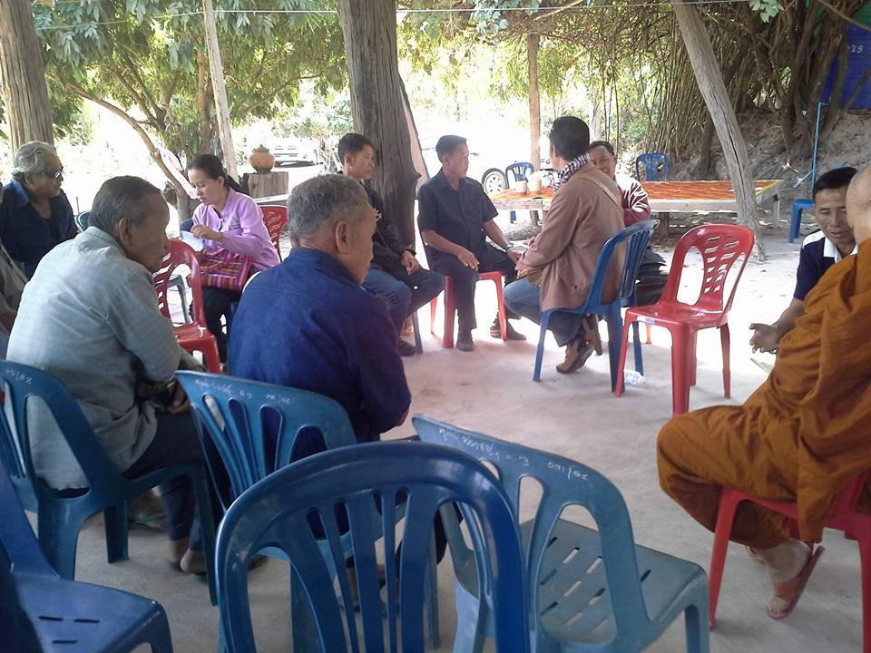

**ภาพภาคผนวกที่ 12** การเก็บข้อมูลจากผู้รู้ผู้เชี่ยวชาญในชุมชน

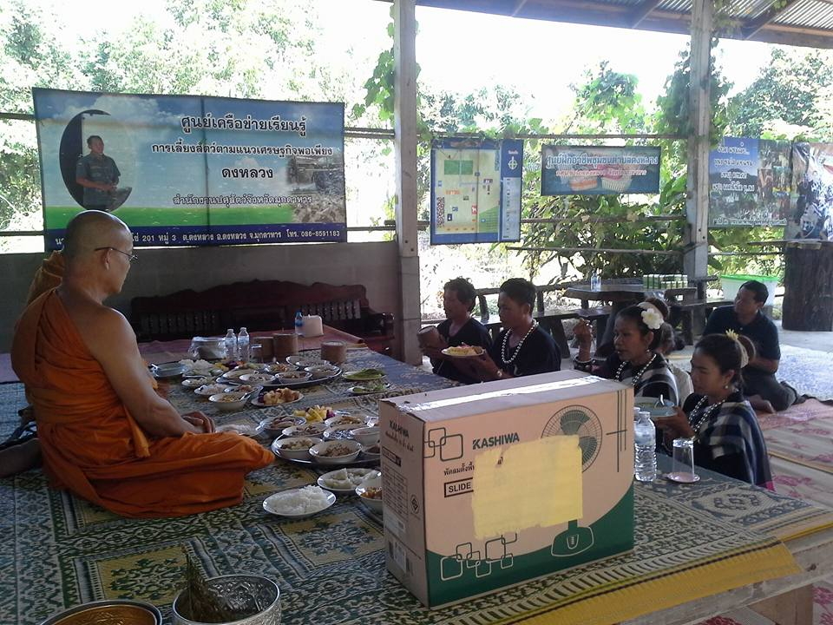

**ภาพภาคผนวกที่ 13** การร่วมกิจกรรมทำบุญของชาวบรู

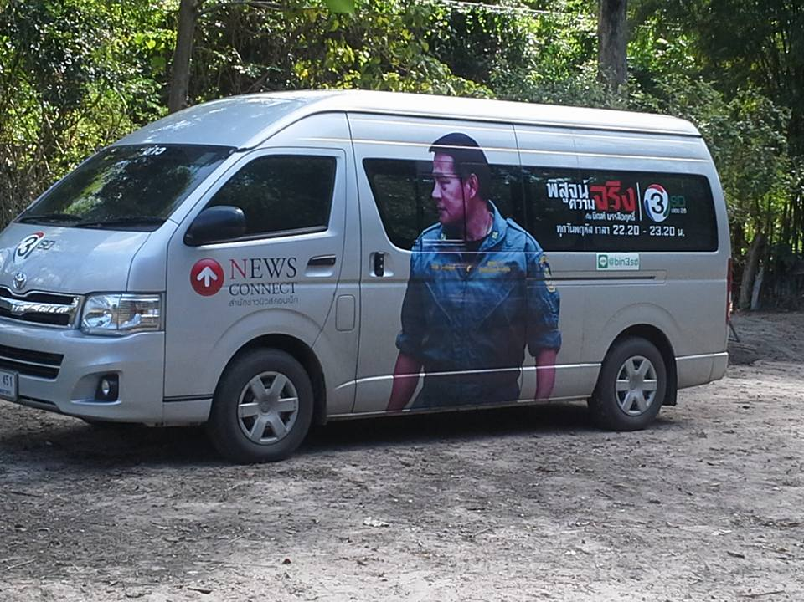

**ภาพภาคผนวกที่ 14** รายการโทรทัศน์มาถ่ายทำสารคดีประเพณีเหยาของชาวบรูดงหลวง